El presente documento tiene como fin proporcionar una guía para los nuevos integrantes del proyecto, en este se detallan las buenas practicas que se deben llevar acabo para realizar de manera adecuada las entregas de los archivos asignados a los colaboradores.

**Pasos a seguir:**

1. Los colaboradores deben situarse en el repositorio principal del cual procederán a dar click en el botón “Fork” que se encuentra en la parte superior derecha como se muestra en la figura 1.

**Figura 1**

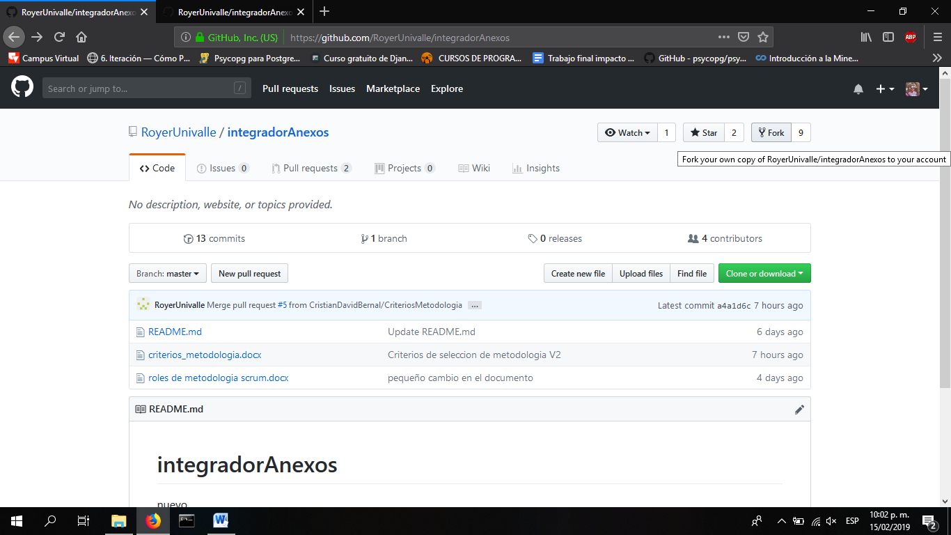

1. Después se procederá a clonar el repositorio presionando la opción “Clon or download” como se muestra en la Figura 2.

**Figura 2**

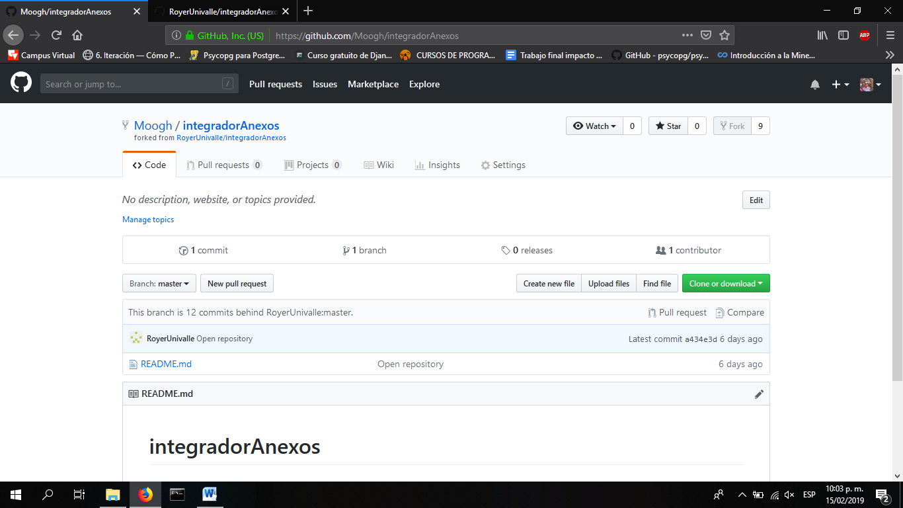

1. Se copia el URL que se retorna luego de presionar la opción vista en la imagen anterior, tal y como se puede apreciar en la Figura 3.

**Figura 3**

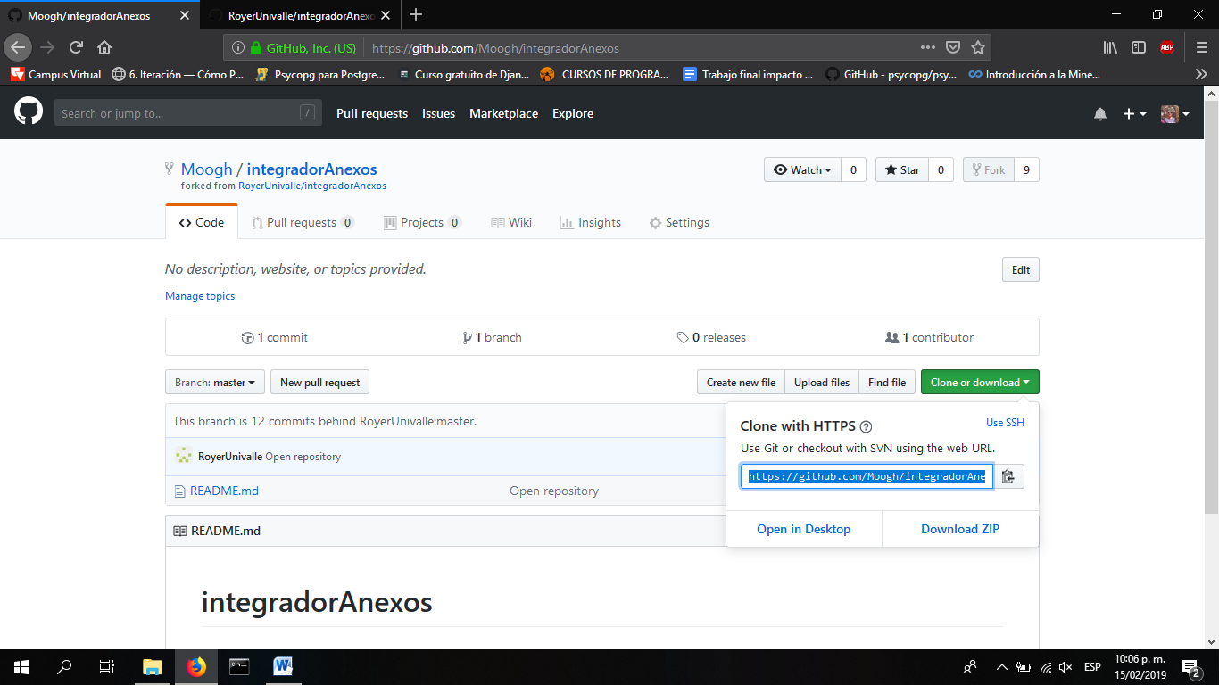

1. se sitúa en la ubicación en la cual se va a proceder a trabajar y allí se presiona click derecho y se escoge la opción “Git Bash” la cual retornar una terminal ver Figura

**Figura 4**

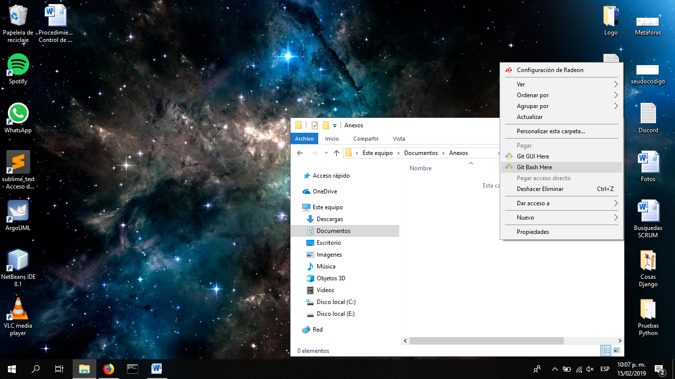

1. En la terminal se ejecuta el comando “git config --global user.name nombre_usuario” luego se presiona enter y después se ejecuta el comando “git config –global user.email correo_usuario” luego se presiona enter, esto conlleva que se vincule tu cuenta git y la terminal ver Figuras 5.

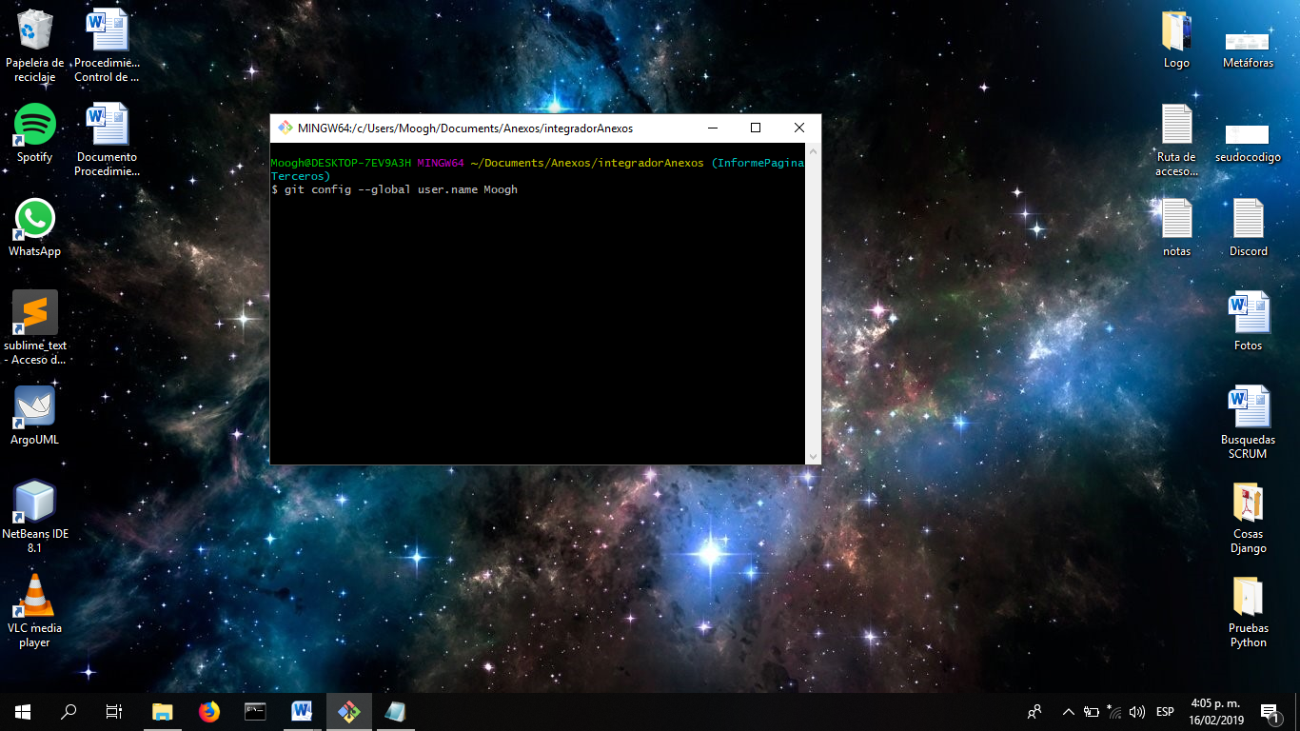**Figuras 5**

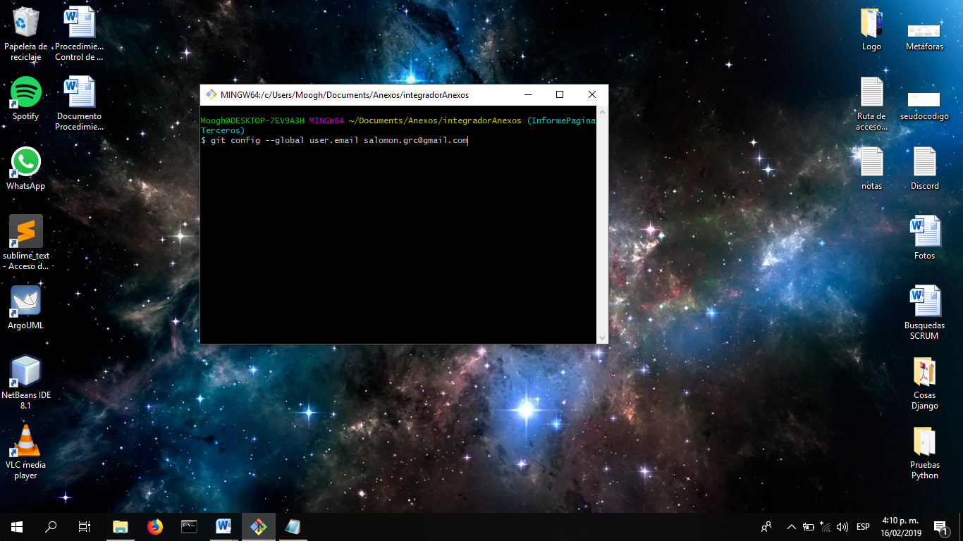

1. Se ejecuta el comando “git clone” seguido de la URL que ya en pasos anteriores se ha copiado ver Figura 6.

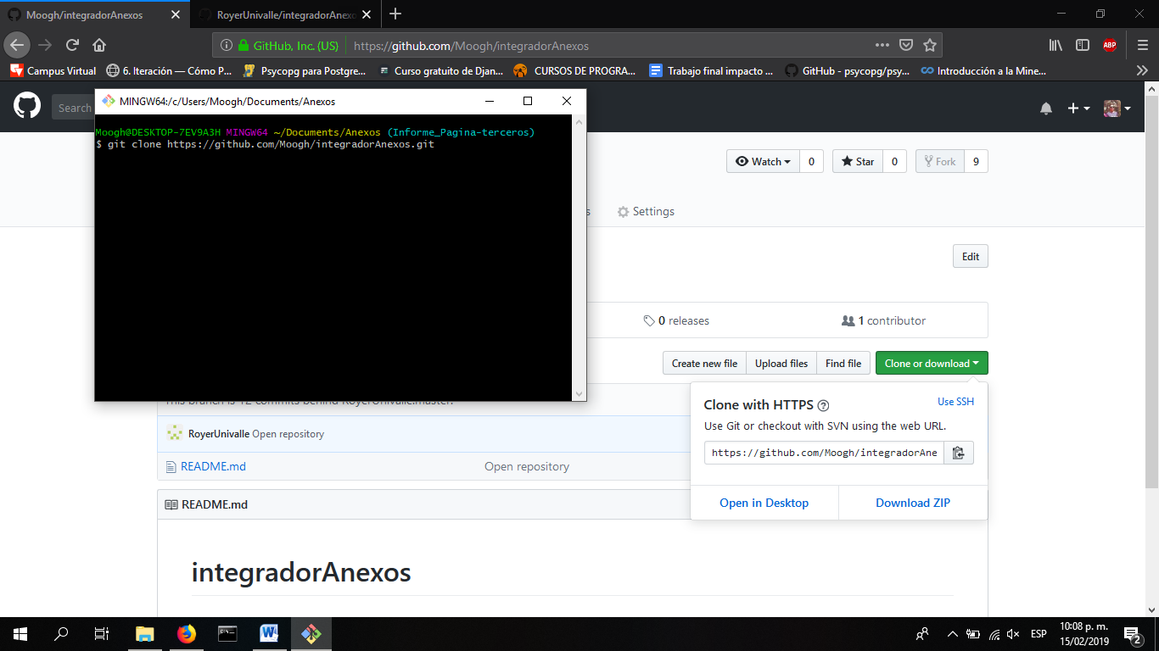**Figura 6**

Nota: Al realizar este paso se debe ingresar a la carpeta que nos crea por defecto el comando anterior, para esto se utiliza el comando cd nombre_de_la_carpeta.

1. Se ejecuta el comando “git remote –v” para inspeccionar los repositorios los cuales se tienen configurados como se muestra en la figura 7.

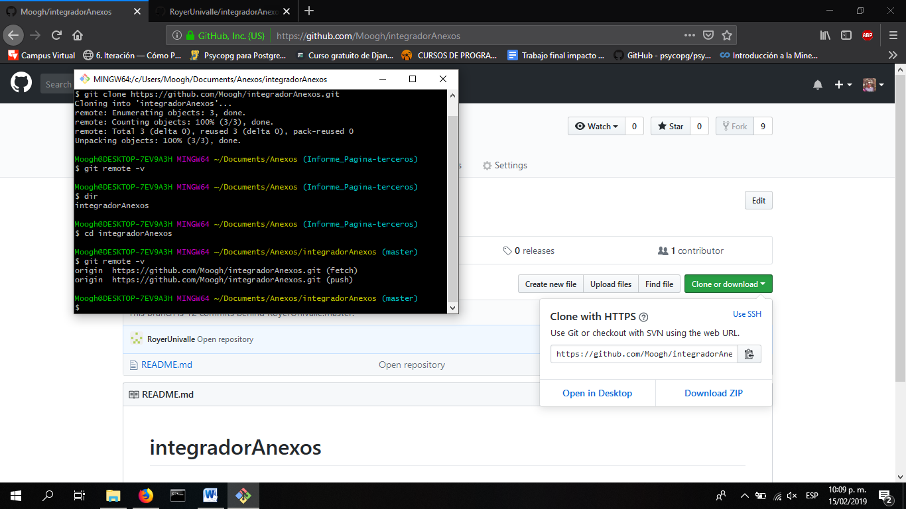**Figura 7**

1. Se ejecuta el comando “git remote add nombre_referencia url_de_repo_original”, dicho comando lo que hace es crear una conexión remota al repositorio en el cual se trabajará, tal y como se puede ver en la Figura 8.

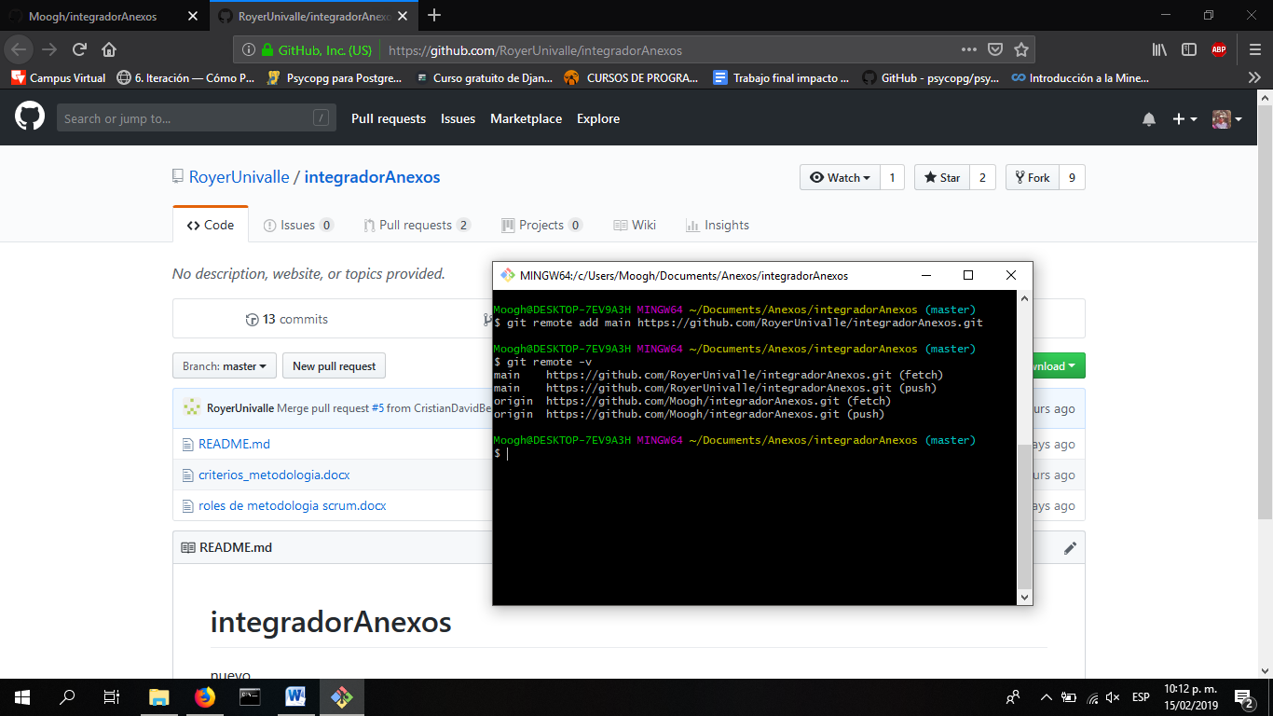

**Figura 8**

1. Se ejecuta el comando “git fetch nombre_referencia” el cual trae tanto los archivos subidos como las ramas creadas dentro del repositorio tal y como se muestra en la Figura 9

**Figura 9**

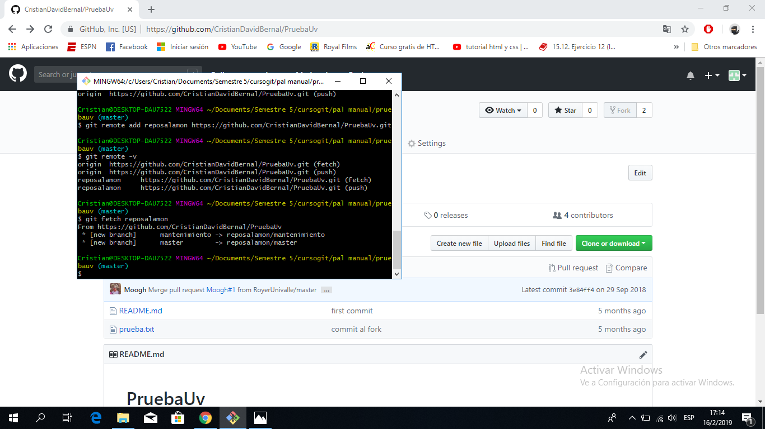

1. Se crear una rama en la cual se suben los archivos correspondientes a las tareas asignadas ejecutando el comando “git checkout –b nombre_de_la_rama”, tal y como se muestra en la Figura 10.

**Nota:** Este comando además de crear la rama y deja localizados en la misma para lo cual no se debe estar cambiando de rama, pero si solo quiere crearla se ejecutar el comando “git branch nombre_de_la_rama”.

**Figura 10**

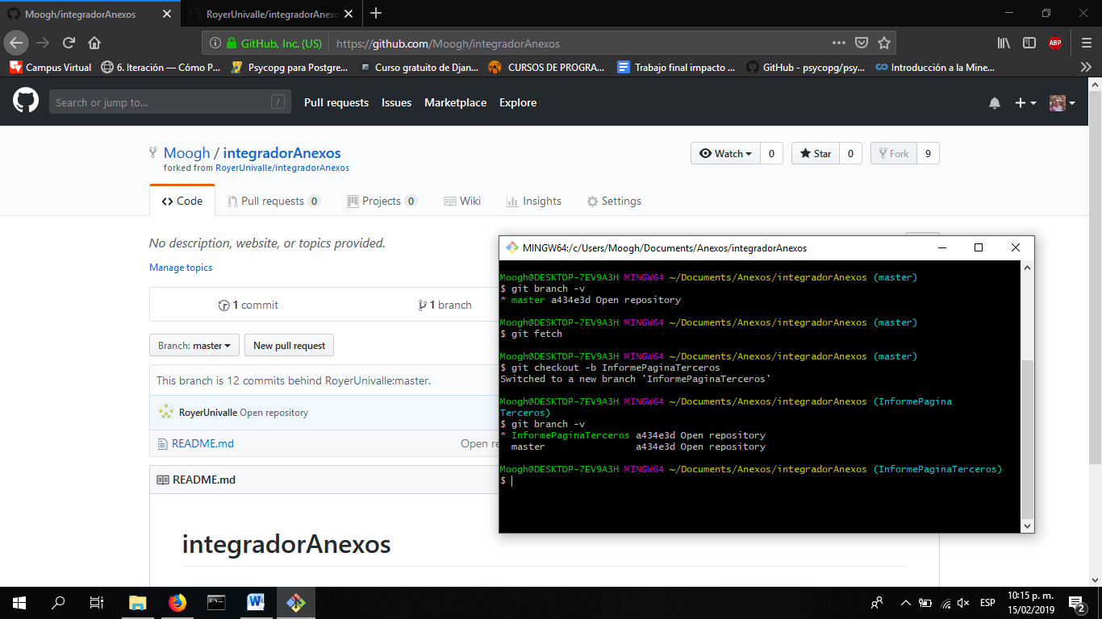

1. Se procede a poner los archivos que queremos subir en la carpeta en la que se está trabajando.
2. Luego de hacer el paso anterior, se revisa en qué estado están los archivos para poder prepararlos ejecutando el comando “git status”, tal y como se muestra en la Figura 12.

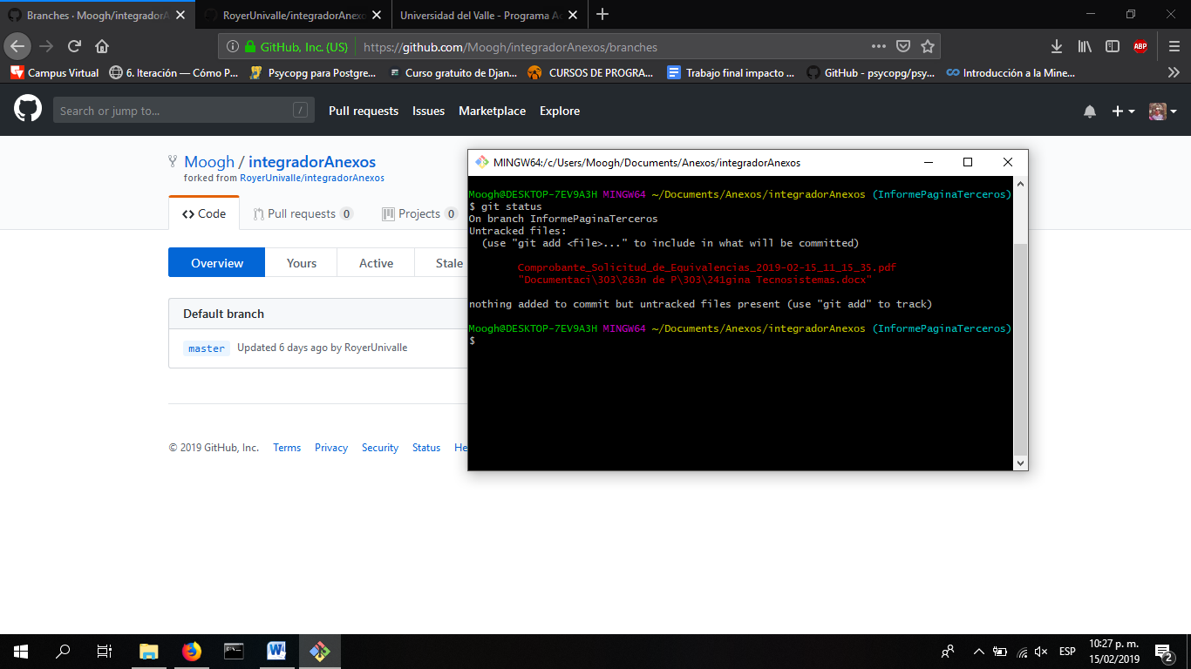**Figura 12**

1. En este paso se preparan los archivos, para ello usamos el comando “git add nombre_del_archivo” o si se va a preparar varios cambios al mismo tiempo, se utiliza el comando “git add .”, tal y como se muestra en la siguiente Figura.

**Nota:** Al ejecutar de nuevo el comando “git status” los nombres de los archivos deben estar en color verde, esto significa que están listos para confirmar los cambios.

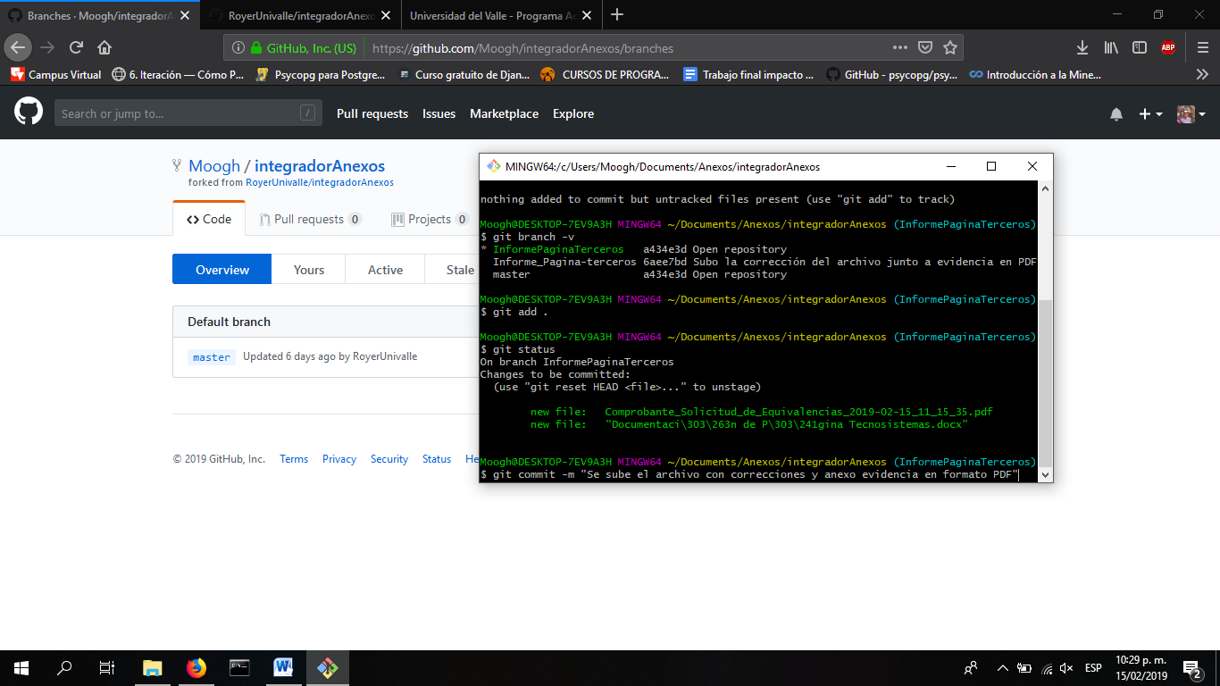

1. Ya para terminar vamos a ejecutar el comando “git commit –m “mensaje” ”, el cual confirma los cambios que se realizaron con un mensaje en el cual se destaque que es lo que se está modificando al repositorio, por ultimo se ejecuta el comando “git push origin nombre_de_la_rama” de esta manera se subirá con éxito las asignaciones (archivos), tal y como se muestra en la siguiente Figura.

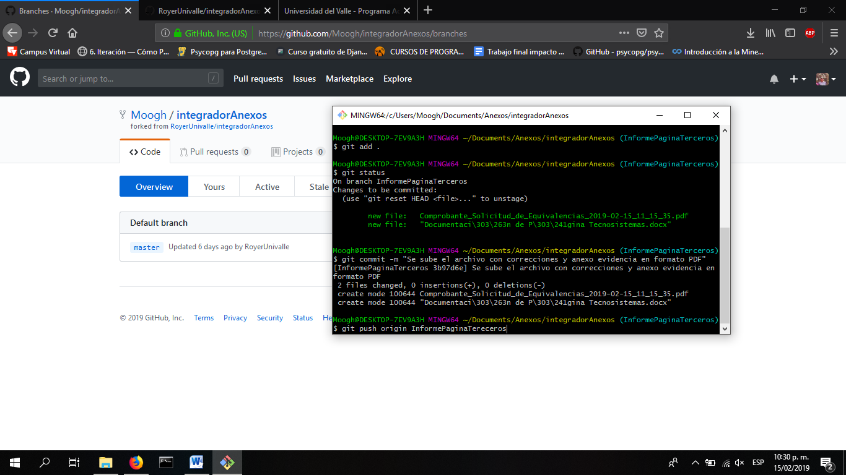

Si se requiere hacer la revisión de la entrega de algún integrante se debe hacer remoto hacia el Fork ejecutando el comando “git fetch **nuevo_remoto** ruta_fork”, luego se deben bajar los punteros ejecutando el comando “git fetch nuevo_remoto”, por último se debe de posicionar en la rama la cual se quiere revisar.

Después de revisar se debe seguir el siguiente diagrama de flujo.

